الاستشعار عن بعد

هناك تعاريف عدّة لمصطلح الاستشعار عن بُعد ، جميعها تدور حول مفهوم أساسي ، و هو جمع المعلومات و البيانات من مسافة ( بعد ) . و من هذه التعاريف تعريف جيمس كامبل الذي يعرف علم الاستشعار عن بعد على أنه علم استخلاص المعلومات و البيانات عن سطح الأرض و المسطحات المائية باستخدام صورة ملتقطة من أعلى ، بواسطة تسجيل الأشعة الكهرومغناطيسية المنعكسة أو المنبعثة من سطح الأرض . و تنبأ عدد غير قليل من العلماء بضرورة استخدام الصور الجوية الرقمية و المرئية الفضائية ، و ذلك لما يليه من أحداث ستزود البشرية بأداة لدراسة أشكال سطح الأرض ، و احتمالات الملاحظات الجوية . وقد ارتبط ذلك بالتطور التكنولوجي في تسجيل البيانات و نظم معالجتها ، و وسائل النقل الجوي . وقد بدأت التطبيقات في أول الأمر بصورة محدودة ، بالملاحظة البصرية فقط ، و أصبحت المنصات الجوية ذات أهمية كبيرة ، حينما اكتشفت معالجات الصور الضوئية ، على أساس وجود مركبات كيميائية معينة ذات حساسية للضوء .
فعلم الاستشعار عن بعد يهتم بمعرفة ما هية الأجسام دون تماس فيزيائي أو كيميائي مباشر مع هذه الأجسام و من أهم و أكثر تطبيقاته في الوقت الحالي هو الصور الفضائية التي يتم التقاطها عن طريق السواتل الأقمار الاصطناعية أو الصور الجوية " باستخدام الطائرات" يتم معالجة هذه الصور باستخدام برامج معالجة خاصة لأهداف متعددة منها :
- جيولوجية: الكشف عن النفط , المياه , المعادن , الفلزات , متابعة التشوهات الجيولوجية..
- زراعية : وجود الأمراض عند النباتات , معرفة أنواع النباتات في منطقة معينة
- علم الجليديات: متابعة حركة الكتل الجليدية و ذوبانها .
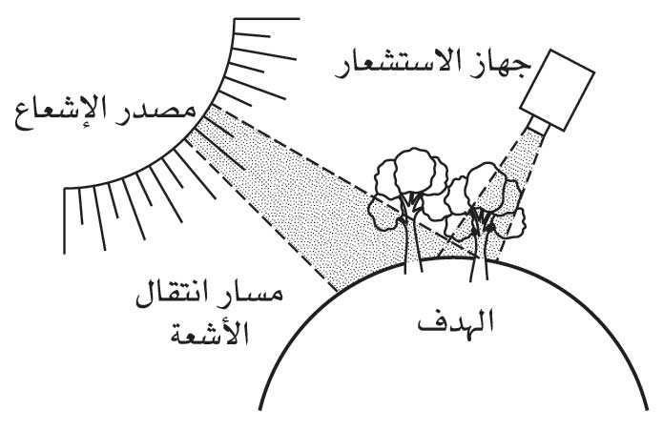

الاسم : حمدة خالد
الصف العاشر : 4

